
我的閱讀單—生氣湯
_____年_____月_____日 一年_____班_____號 姓名：___________
◎文‧圖：______________________ ◎出版社：__________________
- 霍斯為什麼生氣？請寫出2件事：
_____________________________________、______________________________________
- 霍斯生氣時做了什麼？也寫出2件：
_____________________________________、________________________________________

- 媽媽找霍斯去做什麼事？（喝茶、聊天、煮湯）
- 那鍋湯的名字是________________
- 當你生氣時你會做什麼？ __________________________________________________________________________
- 讓我們一起來煮一鍋生氣湯吧！你想在湯裡加什麼東西呢？請你畫下來或寫出來：


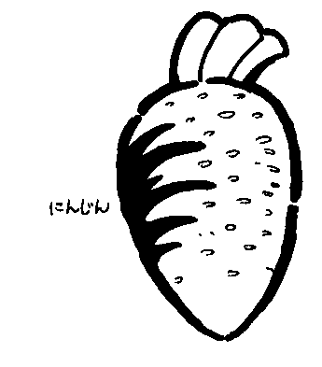



生氣時要用好的方法發洩情緒，一起來煮生氣湯吧！
家長簽名：_________________

